**Ražošanas pavadzīmes veidošana REST**

1. pirmreizējā pavadzīmes izveidošana aizpildot ražojumu un izejvielu daudzumu

POST ../rest/TNdmPvzRaz/template/37

<resource>

<entity>

<PK_DOKT>37</PK_DOKT>

<PAMV_ID>2718</PAMV_ID>

<PK_ESPATS>20</PK_ESPATS>

<PK_KLIENTS>1</PK_KLIENTS>

<DAT_DOK>2020-12-15</DAT_DOK>

<DOK_NR>R2513</DOK_NR>

<tblRindas>

<row>

<RN_VEIDS>0</RN_VEIDS>

<PK_NOM>83</PK_NOM>

<RAZ_VEIDS>1</RAZ_VEIDS>

<DAUDZ>2</DAUDZ>

</row>

</tblRindas>

<tblRindasR>

<row>

<RN_VEIDS>0</RN_VEIDS>

<PK_NOM>52</PK_NOM>

<RAZ_VEIDS>0</RAZ_VEIDS>

<DAUDZ>1</DAUDZ>

</row>

</tblRindasR>

</entity>

</resource>

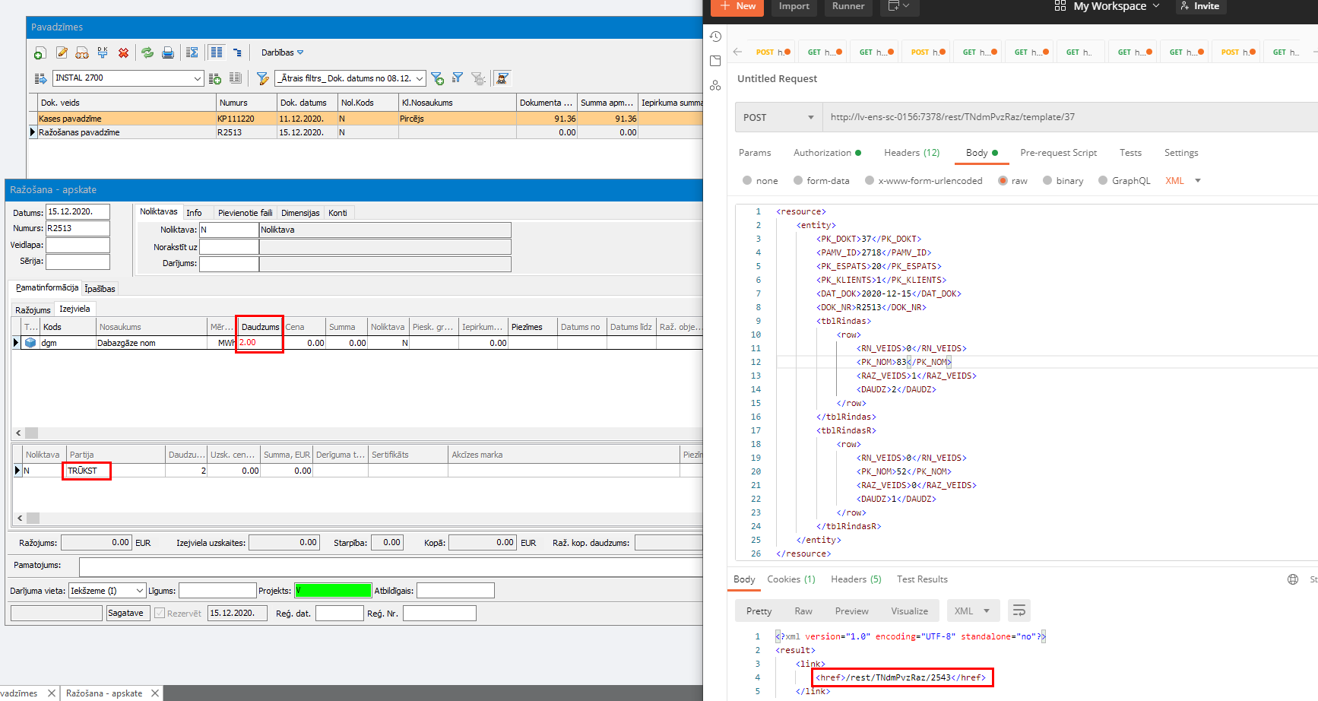

2. Brīvo atlikumu pa partijām aplūkošana

../rest/TNdmNolPartSarDlg/query?filter=N_PK_NOM eq 83&columns= N_KODS,N_PK_NOM,N_NOSAUK,NP_PK_NOMPART,ATL_DAUDZ,FF_DAUDZ,NP_DAT_PART

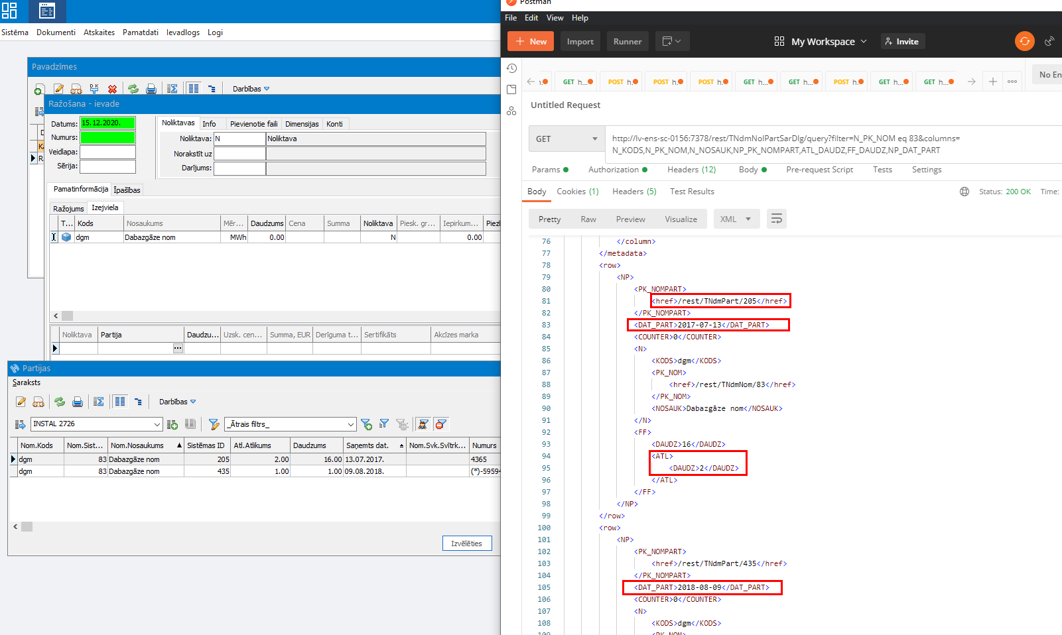

3. Izejvielu partiju aizpilde pavadzīmē

POST ../rest/TNdmPvzRaz/2543

<resource>

<entity>

<COUNTER>1</COUNTER>

<PK_DOK>2543</PK_DOK>

<tblRindas>

<row>

<RN>1</RN>

<PK_NOM>83</PK_NOM>

<DAUDZ>2</DAUDZ>

</row>

</tblRindas>

<qrySubRindas>

<row>

<RN>1</RN>

<PK_NOMPART>205</PK_NOMPART>

<DAUDZ>2</DAUDZ>

</row>

</qrySubRindas>

</entity>

</resource>

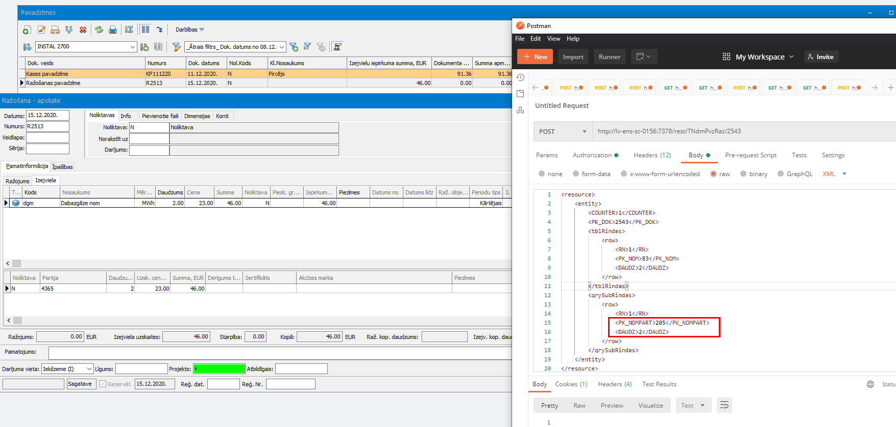

4. Pavadzīmes kopējā izejvielu summas apskate

GET ../rest/TNdmPvzSar/query?filter= D_PK_DOK eq 2543&columns=D_DOK_NR,D_DAT_DOK,KOP_SUMMA_IZIEP

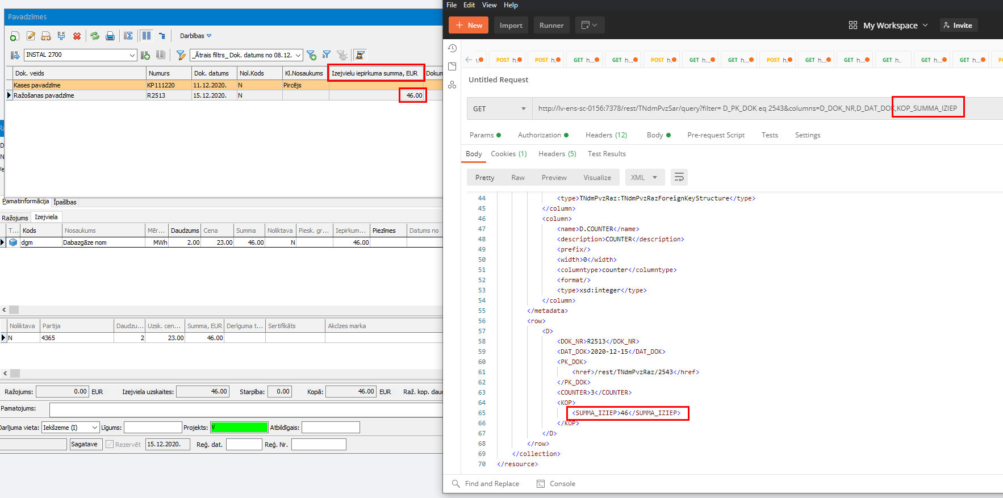

5. Pavadzīmes ražojuma summas aizpilde

POST ../rest/TNdmPvzRaz/2543

<resource>

<entity>

<COUNTER>3</COUNTER>

<PK_DOK>2543</PK_DOK>

<tblRindasR>

<row>

<RN_VEIDS>0</RN_VEIDS>

<PK_NOM>52</PK_NOM>

<RAZ_VEIDS>0</RAZ_VEIDS>

<DAUDZ>1</DAUDZ>

<SUMMA>46</SUMMA>

</row>

</tblRindasR>

</entity>

</resource>

